Dag ouder

DE ZOMERKAMPEN GAAN DOOR!
Ondanks dat positieve nieuws zal het kamp er dit jaar wel anders uitzien dan we gewoon zijn.
GOED OM TE WETEN
Deze maatregelen werden opgesteld door de jeugdsector, in samenspraak met virologen. Chirojeugd Vlaanderen heeft ons geïnformeerd over hoe we ons kamp op een veilige en verantwoorde manier laten doorgaan. Die maatregelen zijn goed doordacht en afgetoetst met de Veiligheidsraad en experten, dus we willen die graag respecteren. Hopelijk jullie ook! Zo kunnen we onze leden de nodige ademruimte geven die ze na deze crisis verdienen.

DE BELANGRIJKSTE MAATREGELEN

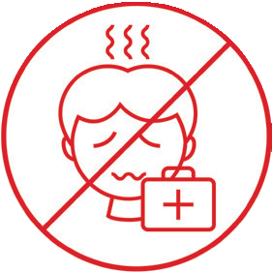

- Zieke leden en leiding blijven thuis
Wie ziek is of in de vijf dagen voor het kamp symptomen vertoont – hoesten, verstopte neus, koorts, diarree, keelpijn, moeilijk ademen – blijft verplicht thuis.

Experts hebben een lijst opgesteld met risicogroepen. Deze lijst kunt u vinden op onze site bij het mapje ‘kamp’. Behoort je kind tot een van die risicogroepen? Dan heeft het de toestemming en een attest van een dokter nodig om mee op kamp te mogen. We rekenen op u, als ouder, om dat in orde te brengen.

We weten dat dit strikt is, maar het is zeer belangrijk. We rekenen dus op u om dit goed op te volgen en op uw eerlijkheid. Als u uw kind laat meegaan op kamp, wil dat zeggen dat u de voorwaarden erkent en respecteert.
Het is in ieders belang, ook in dat van uw kind.

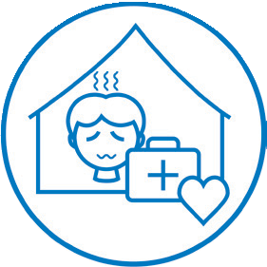

Wordt er iemand ziek op kamp?
Als er tijdens het kamp iemand ziek wordt, volgen we het stappenplan dat door de jeugdsector en de overheid opgesteld is. Zieke leden moeten naar huis. We willen dus vragen om tijdens het kamp beschik- baar te zijn om, indien nodig, uw kind te komen halen.

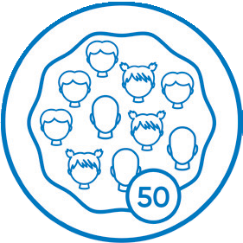

Op kamp in contactbubbels
We delen onze chirogroep op in bubbels van maximaal 50 deelnemers. Zo’n bubbel bestaat uit zowel leden als leiding. Binnen die bubbels mag er normaal gespeeld, geslapen en gegeten worden. Tussen de verschillende bubbels is er zo weinig mogelijk contact. We eten, slapen en wassen ons op verschillende momenten en reinigen contactoppervlakken tussendoor. Er zijn 2 dozen vol met spelmateriaal zodat elke bubbel zich kan amuseren zonder risico. We voorzien voldoende afstand en als het niet anders kan, dragen we mondmaskers. Handen wassen en andere hygiëne blijven belangrijk. We maken dus een soort minikampjes in ons kamp. De indeling van de bubbels wordt na de inschrijvingen bekend.

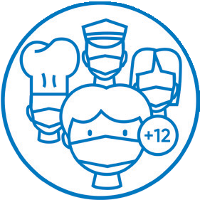
OPGELET:
Het kan zijn dat broers en zussen niet in dezelfde bubbel terechtkomen omdat ze bij hun leeftijds-genoten ingedeeld worden. Ze zullen dan tijdens het kamp ook weinig direct contact met elkaar kunnen hebben. Voorzie dus voldoende eigen spullen per kind. Shampoo en tandpasta delen is bijvoorbeeld niet toegelaten! Ook een matras doorgeven van de broer naar de zus is NIET toegelaten.

Extra hygiënemaatregelen
We voorzien extra hygiënemaatregelen en ook materiaal daarvoor: zeep, reinigingsproducten, handgels, papieren handdoeken, handschoenen, … We vragen om de volgende zaken mee te geven:
- Mondmasker: nodig voor contact met mensen van buiten de eigen bubbel, bv. openbaar vervoer
- Papieren zakdoeken (geen stoffen zakdoeken!)
- Eventueel handgel
- Extra kleren (want buiten spelen = bye bye virus!)
- Bassin (zo heeft iedereen een persoonlijke bassin om zich te wassen)
- …

PRAKTISCHE INFO

Experts raden aan om na het kamp minstens een week niet in contact te komen met andere mensen, zeker niet als die mensen een risicoprofiel hebben. Ook snel wisselen tussen jeugdactiviteiten – bv. andere vakantiekampen, speelplein, enz. – wordt afgeraden. Voorzie dus best een week tussen twee activiteiten.

Kinderen afzetten/ophalen en bagage binnenbrengen gebeuren als volgt:

Bagage

De jongens moeten hun bagage op voorhand naar de chiro brengen. Deze bagage zal meegaan met de camion.
Dit kan:

Zaterdag 4 juli
Bubbel 1 van 10.00-13.00 en Bubbel 2 van 14.00-17.00
Zondag 5 juli
Bubbel 2 van 10.00 – 13.00 en Bubbel 1 van 14.00-17.00

! Er zal op de deur van het lokaal duidelijk vermeld staan of daar de valiezen van bubbel 1 of bubbel 2 moeten komen, zorg dat je jouw bagage in het juiste lokaal zet!

VERTREK

JONGENS
VERTREK
Bubbel 1: 11.30u. aanwezig op de chiro, 12u. vertrekken
Bubbel 2: 12.30u. aanwezig op de chiro, 13u. vertrekken
OPHALEN
Jongens vertrekken zodra de bussen gronding ontsmet zijn. Rond 18u. à 19u. aankomst op de chiro
(Er wordt gecommuniceerd via Facebook voor het exacte uur)

MEISJES
VERTREK
Bubbel 1: 9u. aanwezig op de chiro, 9.30u. vertrekken
Bubbel 2: 10u. aanwezig op de chiro, 10.30u. vertrekken
OPHALEN
Bubbel 1 vertrekt om 12.30u. richting chiro, aankomst rond 15.30u.
Bubbel 2 vertrekt om 13.30u. richting chiro, aankomst rond 16u.

Bij vragen of bezorgdheden kan je contact opnemen met de leiding van uw kind.
Bedankt voor jullie begrip en vertrouwen. We maken er een geweldig kamp van!
Hopelijk tot op zomerkamp
Speelse Chirogroet
De leiding van Chiro Beervelde

